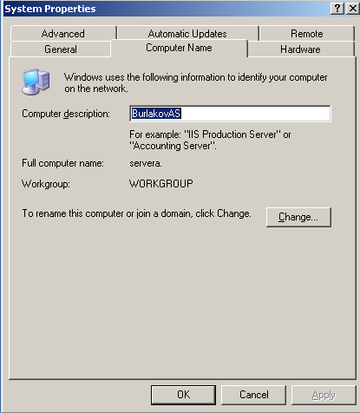

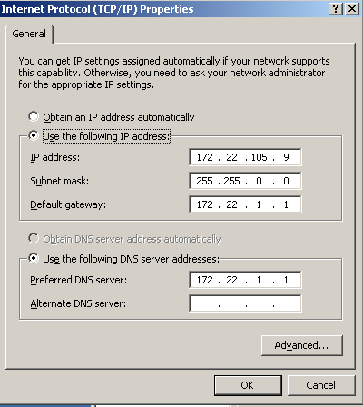

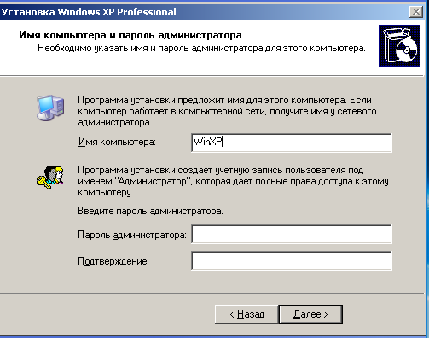

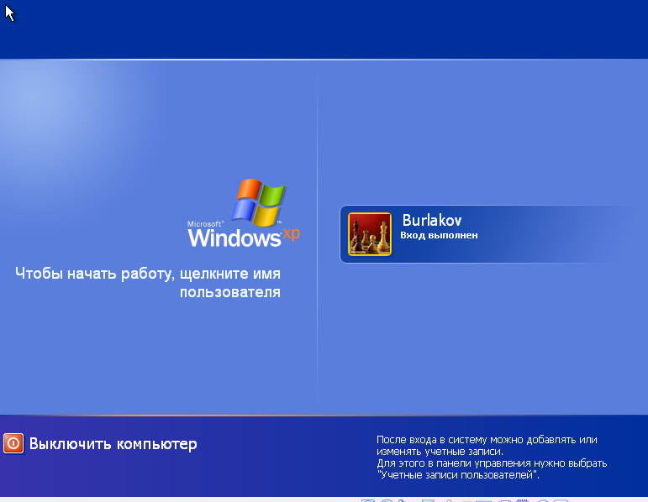

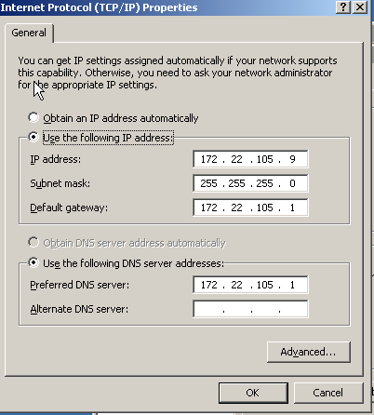

-t Проверяет связь с указанным узлом до прекращения.

Для отображения статистики и продолжения проверки

нажмите клавиши CTRL+BREAK;

для прекращения нажмите CTRL+C.

-a Разрешает адреса в имена узлов.

-l <размер> Размер буфера отправки.

-w <время_ожидания> Задает время ожидания каждого ответа (в миллисекундах).

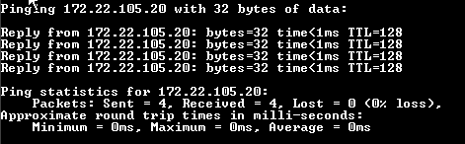

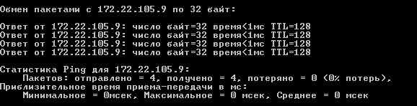

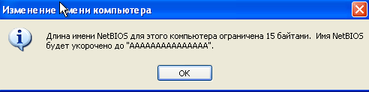

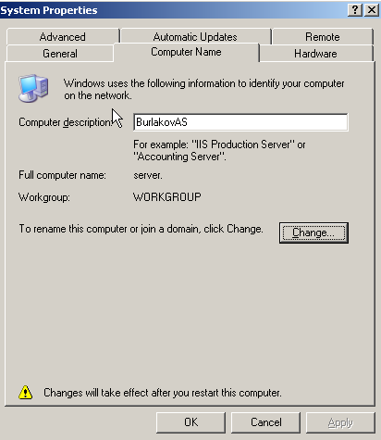

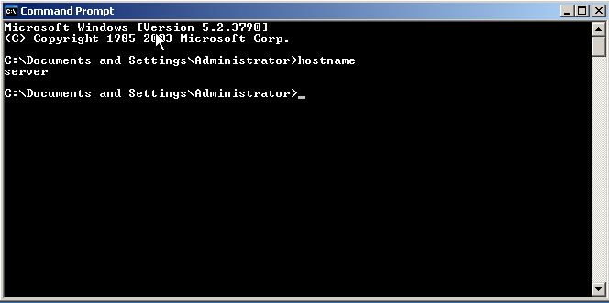

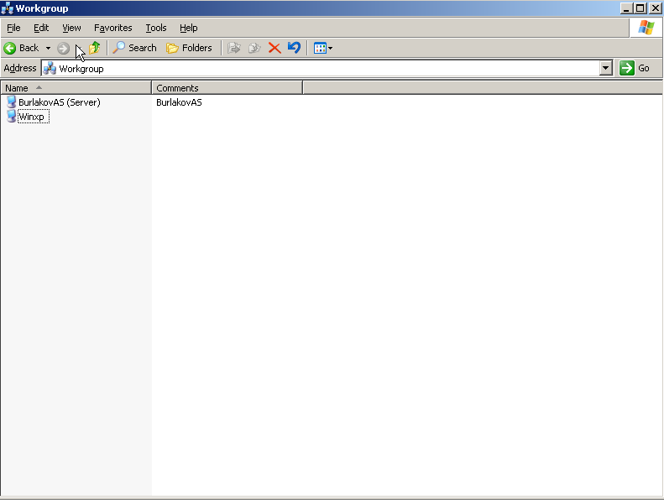

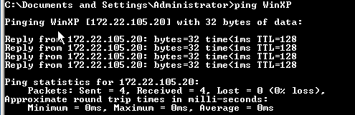

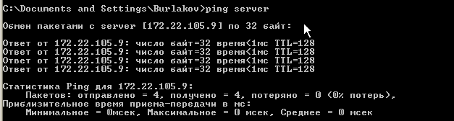

Самостоятельная работа

1/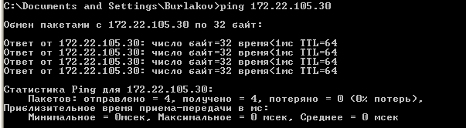

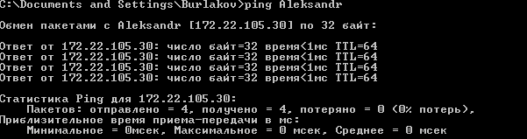

3.

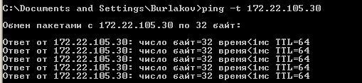

4. 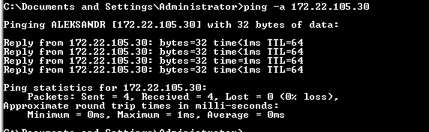

5. 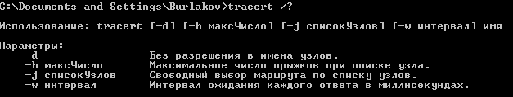

6. 